Техническое задание

Отправка документов из программы на электронную почту клиенту.

Дополнить стандартную возможность отправки печатных форм, из программы «Управление торговлей» релиз 11.3.4.197 на электронную почту клиента, документом «Отчет комитенту о продажах».

Отправляться должны все ее стандартные печатные формы, ПЛЮС новая печатная форма.
Новая форма выглядит так:
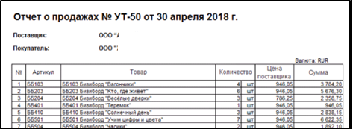
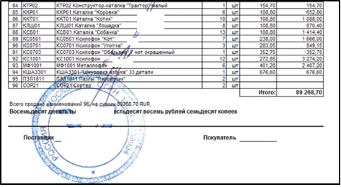

Варианты отправки:
- вариант №1: не заверенный бланк, т.е. без росписей и печатей
- вариант №2: бланк с росписями и печатями
- печати и росписи вносятся в базу заранее. В отсканированном, цветном виде.
- печати и росписи могут меняться, по желанию пользователя с соответствующими правами.

Места в программе, откуда может осуществляться отправка:
- Оправка печатных форм «Отчет комитенту о продажах» из документа «Отчет комитенту о продажах»
- Непосредственно из печатных форм документа «Отчет комитенту о продажах»

ПРИМЕРНЫЙ интерфейс:

Для создания возможность отправки печатных форм из программы – добавить кнопку «Отправить
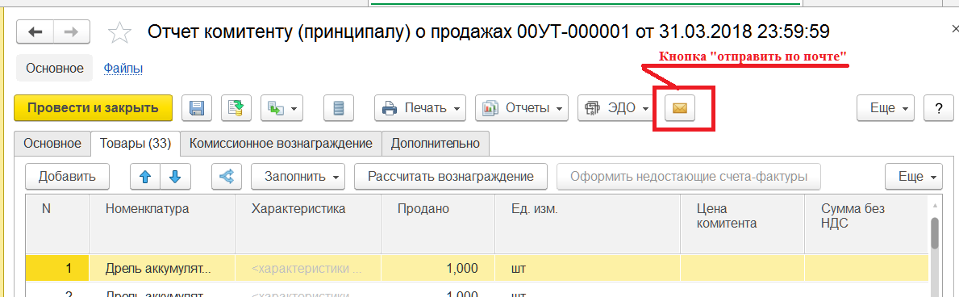

- Варианты отправки:
- формат PDF, Word, Excel.
- вариант №1: не заверенный бланк, т.е. без росписей и печатей
- вариант №2: бланк с росписями и печатями

ОБРАЗЕЦ:

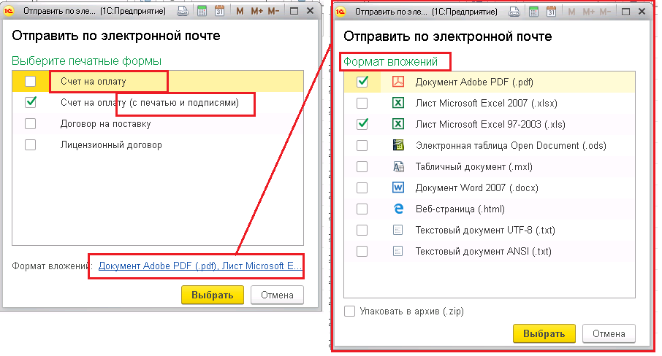

- печати и росписи вносятся в базу заранее. В отсканированном, цветном виде.
- печати и росписи могут меняться, по желанию пользователя с соответствующими правами.

Есть встроенный вариант, но он НЕ РАБОТАЕТ с документом «Отчет комитенту о продажах»
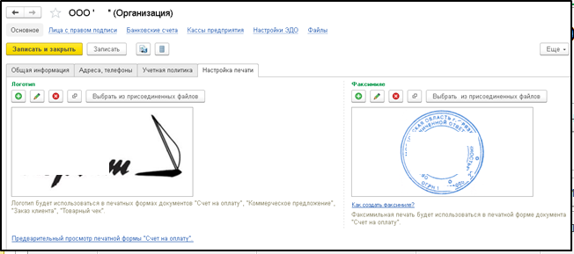

Можно сделать примерно такой вариант
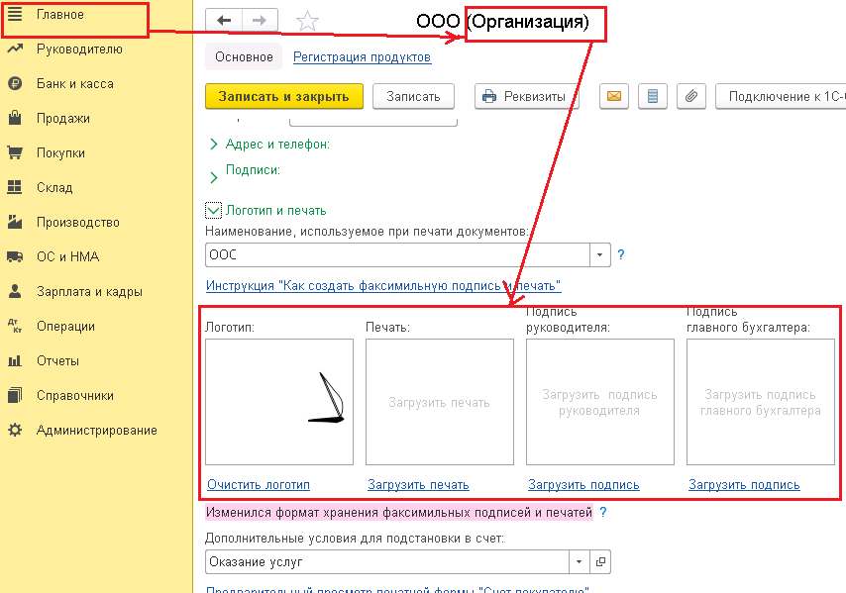

Адресат выбирается из справочника «Контрагент»

